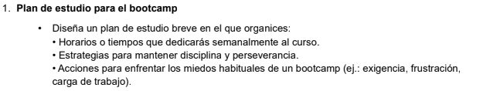

- L-V: 3.5 horas clases + 1.5 horas estudio y tareas (por día)
S-D: 2 horas estudio, tareas (por día)
- Estrategia: fijar un horario matinal (primera hora del día máximo hasta 9 AM) para estudio y tareas; clases están fijadas de acuerdo con el cronograma al final del día.
- Estudiar poco pero bien, dividir las materias en pequeños temas. Hacer pausas de 5 minutos cada 30 minutos. Usar las herramientas disponibles (foros y mensajería del curso)

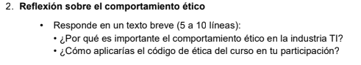
- La ética es fundamental en la industria TI, especialmente porque se trabaja con datos que pueden ser sensibles. El correcto manejo de la información impacta directamente en la confianza de usuarios, empresas y clientes, por lo que la confidencialidad y el uso responsable de los datos son aspectos clave en el desarrollo de soluciones tecnológicas.
- El código de ética representa principios que guían el comportamiento profesional más allá de lo técnico. En mi caso, lo aplicaría asegurando el resguardo de la información, evitando el uso indebido de datos y siendo transparente en el desarrollo de soluciones. Además, implica actuar con responsabilidad en la toma de decisiones y en la forma en que se construyen sistemas, entendiendo que estos pueden afectar a personas y organizaciones. De esta forma, la ética se convierte en una base para una participación profesional consciente y responsable.

